南京市秦淮区人民政府拟征收土地公告

宁（秦淮）拟征告〔2024〕3号

根据《中华人民共和国土地管理法》《中华人民共和国土地管理法实施条例》《江苏省土地管理条例》《市政府关于印发南京市集体土地征收补偿安置办法的通知》（宁政规字〔2022〕4号）有关规定，因公共利益需要，经南京市秦淮区人民政府决定，启动宁芜铁路扩能改造工程土地征收工作。现将有关情况公告如下：

一、征收目的

根据《中华人民共和国土地管理法》第四十五条的规定，本次征收土地目的为由政府组织实施的能源、交通、水利、通信、邮政等基础设施建设需要用地。

二、征收范围

本次拟征收土地位于秦淮区红花街道果园村农民集体、广洋村农民集体、广洋村鲍家场一组、鲍家场二组、罗家场组、史家岗组、赵家岗组、夹岗村夹岗门一组、夹岗门二组、夹岗门三组、翁家营村农民集体、柴家营组、汤家坝二组、汤家坝三组、光华路街道牌楼村农民集体、高桥村井西组、鄢家营一组二组、牌楼村王官营一组二组、牌楼村郑家营、石山村小石山一组、二组、三组范围内。拟征收土地位置详见附图。

实际征收土地范围以最终批准文件为准。

三、公告期限

本拟征收土地公告期限为2024年3月25日至2024年4月5日。

四、工作安排

拟征收土地公告发布后，秦淮区人民政府将组织开展拟征收土地现状调查和社会稳定风险评估。拟征收土地现状调查内容包括：拟征收土地的位置、权属、地类、面积以及农村村民住宅、房屋以外的其他地上附着物和青苗等的位置、权属、种类和数量等。请土地所有权人、使用权人予以配合，并在《拟征收土地现状调查表》上对调查结果予以签名或盖章。拟征收土地社会稳定风险评估工作中，将听取被征地的农村集体经济组织及其成员、村民委员会和其他利害关系人的意见。

拟于2024年3月25日至2024年4月5日，由秦淮区人民政府红花街道办事处、光华路街道办事处，赴红花街道果园村、广洋村、广洋村鲍家场一组、鲍家场二组、罗家场组、史家岗组、赵家岗组、夹岗村夹岗门一组、夹岗门二组、夹岗门三组、翁家营村、柴家营组、汤家坝二组、汤家坝三组、光华路街道牌楼村、高桥村井西组、鄢家营一组二组、牌楼村王官营一组二组、牌楼村郑家营、石山村小石山一组、二组、三组开展土地现状调查，请有关单位和个人予以支持配合。

五、其他事项

自本拟征收土地公告发布之日起，任何单位和个人在拟征地范围内有下列情形的，不作为增加补偿的依据：

（一）抢栽、抢建；

（二）改变土地、房屋用途；

（三）办理不动产转让、分割、析产等；

（四）办理户口迁入、分户等，因出生、婚嫁、全日制在校大中专学生毕业等落户的除外；

（五）其他不当增加补偿的情形。

联系人：李梦一；电话：（025）86736816，

鲍志芳；电话：（025）52652137。

特此公告。

附图：拟征收土地位置示意图

南京市秦淮区人民政府

2024年3月21日

附图：

拟征收位置示意图1

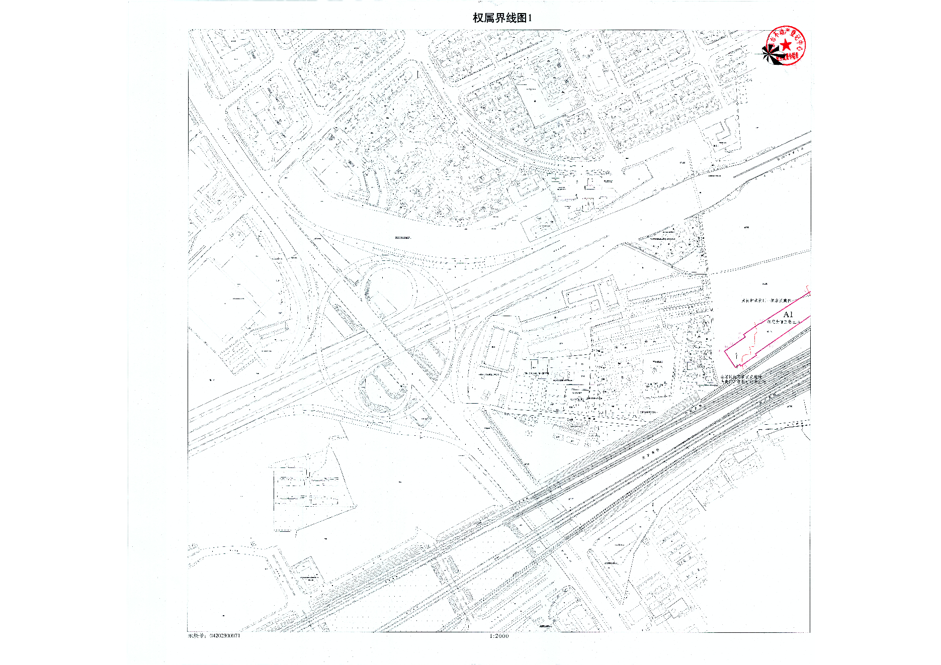

拟征收地块，位于红花街道夹岗村夹岗门一组农民集体。

附图：

拟征收位置示意图2

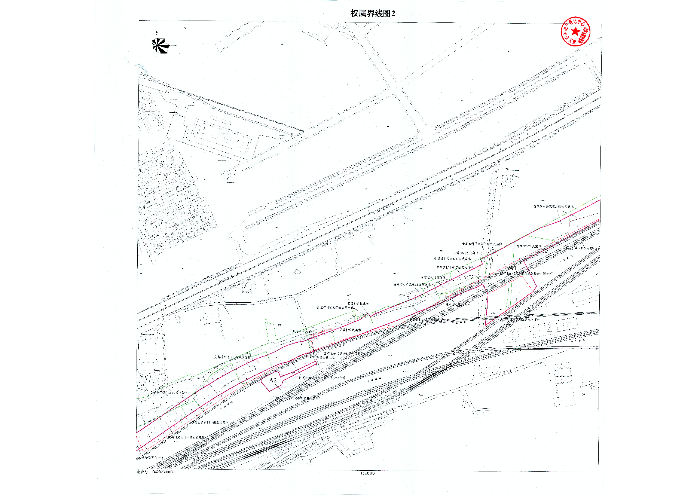

拟征收地块，位于红花街道夹岗村夹岗门一组、三组、翁家营村、柴家营组、汤家坝二组、汤家坝三组、果园村农民集体。

附图：

拟征收位置示意图3

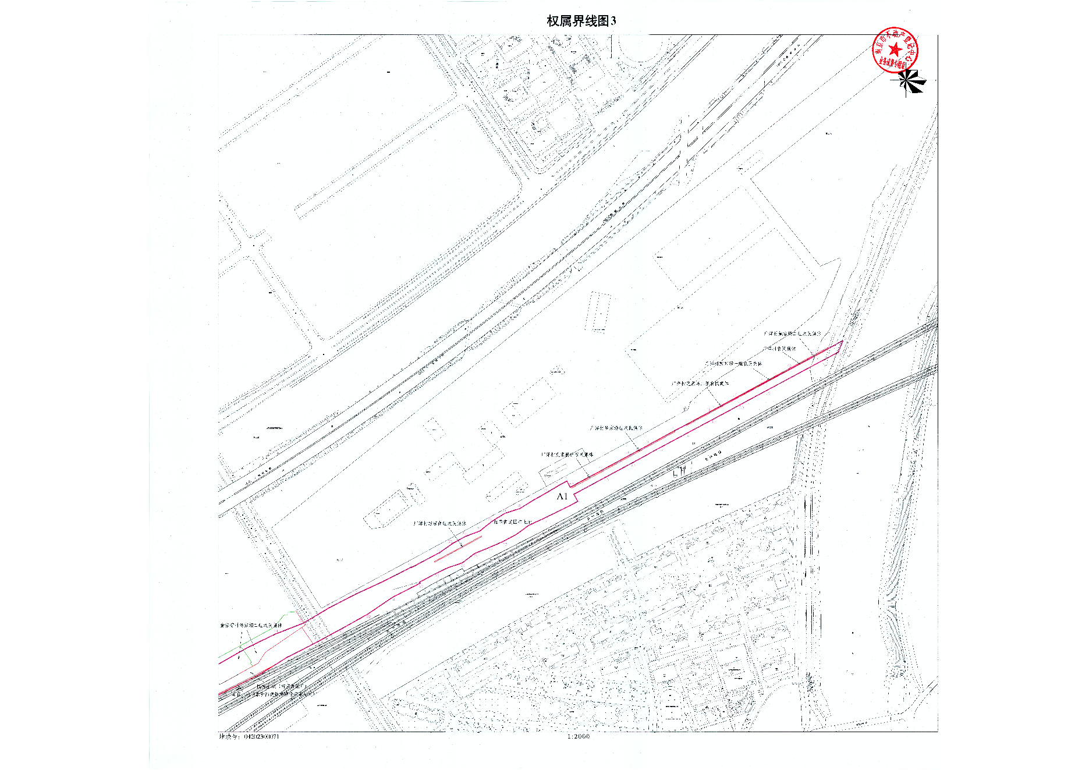

拟征收地块，位于红花街道广洋村农民集体、广洋村鲍家场一组、二组、罗家场组、史家岗组、赵家岗组、翁家营村汤家坝二组农民集体。

附图：

拟征收位置示意图4

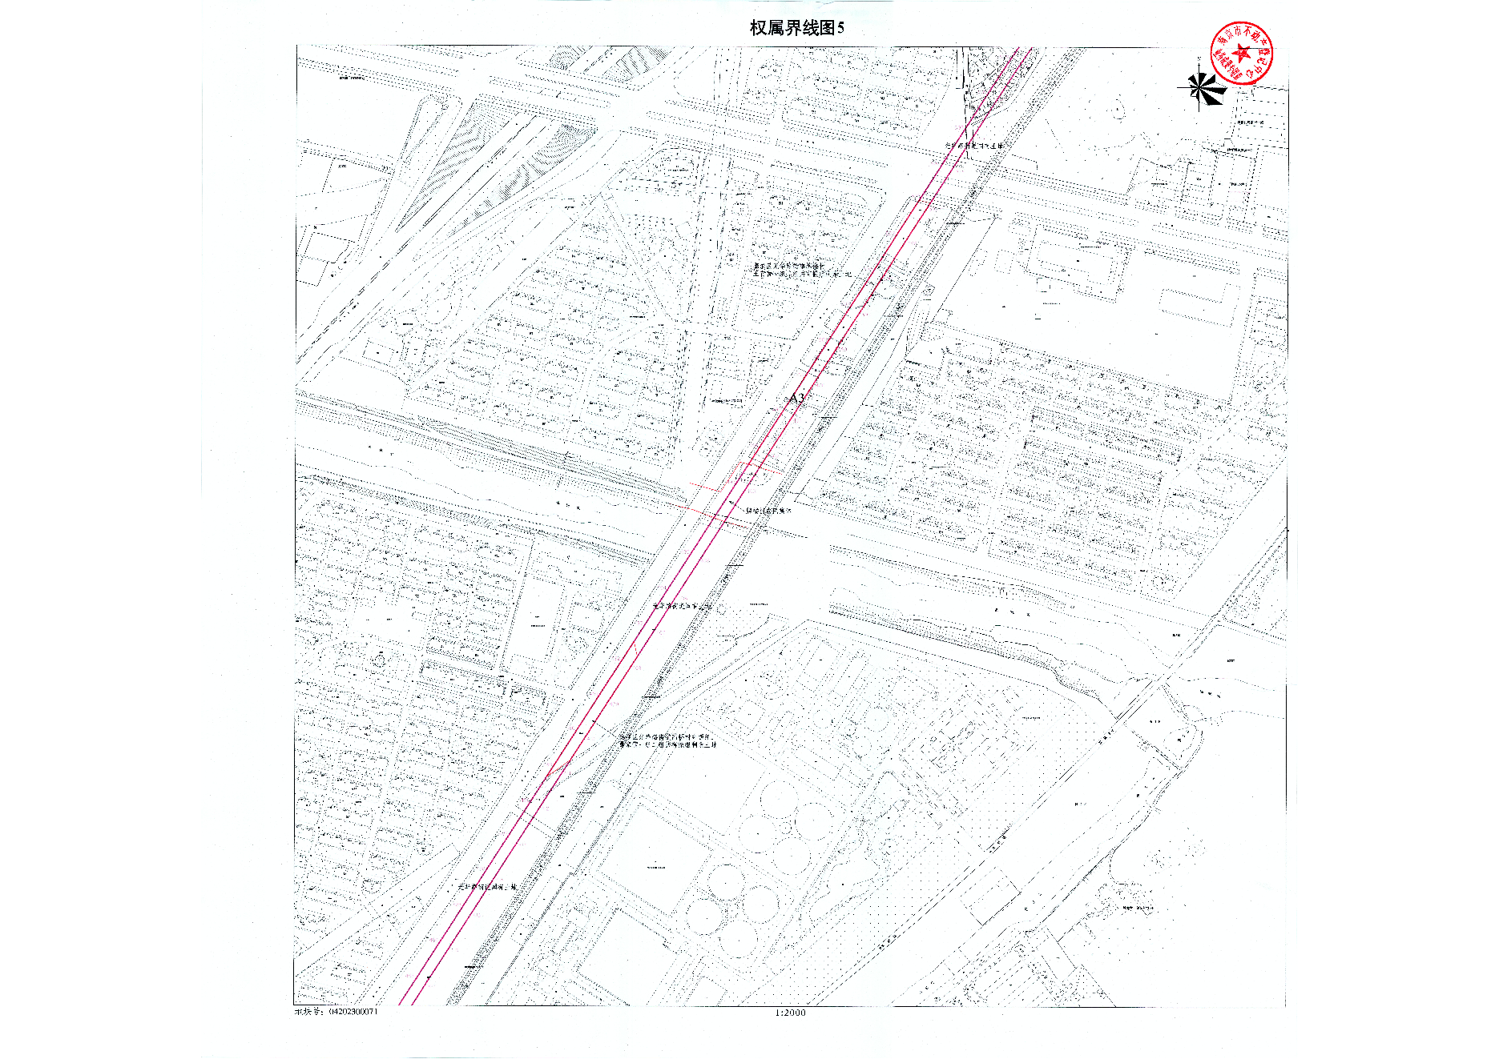

拟征收地块，位于光华路街道牌楼村农民集体。